Государственное казенное общеобразовательное учреждение Краснодарского края специальная (коррекционная) школа №35
г.Усть-Лабинска

МЕТОДИЧЕСКИЙ МАТЕРИАЛ
ПО ОРГАНИЗАЦИИ ДИСТАНЦИОННОГО ОБУЧЕНИЯ,
С ИСПОЛЬЗОВАНИЕМ
ДИСТАНЦИОННЫХ ТЕХНОЛОГИЙ
В ОБУЧЕНИИ ДЕТЕЙ С ОСОБЫМИ ОБРАЗОВАТЕЛЬНЫМИ ПОТРЕБНОСТЯМИ
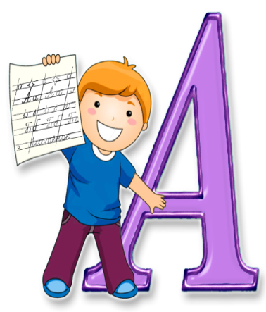

Составила:
Холина Ирина Александровна,
учитель начальных классов,
8(918)47-37-147,
I.Holina@mail.ru

г. Усть-Лабинк, 2020

АННОТАЦИЯ

Данное пособие полностью соответствует федеральному государственному образовательному стандарту (второго поколения) для начальной школы.
Материалы пособия отражают основные разделы программы обучения русскому языку в 1 классе, соответствуют требованиям, предъявленным к уровню подготовки первоклассников. Результаты выполнения заданий помогут учителю определить уровень понимания изучаемого языкового материала, выявить трудности его осознания учащимися и восполнить пробелы в языковых умениях и навыках первоклассников.
Собранные упражнения удобны тем, что их можно копировать и распечатывать на отдельных листах, как раздаточный материал, высылать по почте индивидуально ученику, либо классу в рамках дистанционного обучения, также можно использовать материал в коррекционной работе. В сборник вошли задания познавательного и занимательного характера, которые позволяют сделать процесс обучения интересным. Задания сгруппированы по темам в соответствии с базовой учебной программой по русскому языку. На каждую работу предусмотрено 30 минут.

Б, б
1

2.

3.

______________________________________________________________________________________________________________________________________________

4.

5.

Диктант
Зима. В лесу пусто. Но на осине Борис заметил белку. Белка скакала с ветки на ветку. Она искала корм.

ЗАНИМАТЕЛЬНЫЕ ЗАДАНИЯ.
Д, д - Я, я
1.

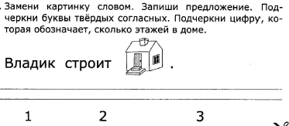
2

3.

4.

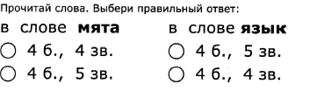
5.

6.

Диктант
В саду созрели яблоки. Ваня и Оля собрали яблоки и отнесли в дом. Мама сварит из яблок компот.

ЗАНИМАТЕЛЬНЫЕ ЗАДАНИЯ.
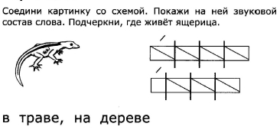
Я, я - Г, г-Ч, ч
1.

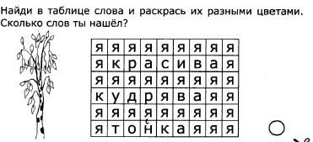
3.

4.

5.
6.

Диктант
Скоро в детском саду праздник. Мама купила Светочке новые чулочки и тапочки.

ЗАНИМАТЕЛЬНЫЕ ЗАДАНИЯ.
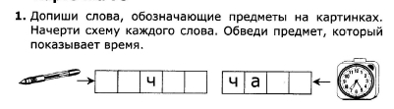
Ч, ч – ь

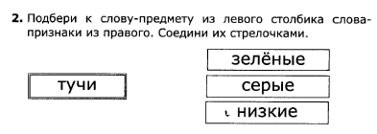

3.

4.

_____________________________________________________________________________________________________________
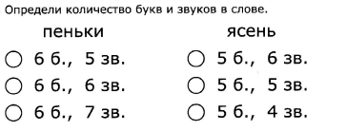
5.

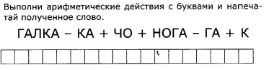
6.

Диктант
Наступила золотая осень. Стоят чудесные деньки. Все деревья в золотом уборе. Только кое-где зеленеет ель.

ЗАНИМАТЕЛЬНЫЕ ЗАДАНИЯ.
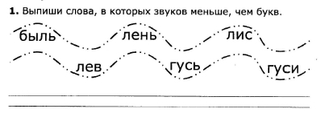
Ь - Ш, ш

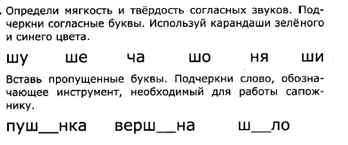
3.

4.

5.

6.
Диктант
У Веры есть кошка. Кошку зовут Шурка. У Шурки пушистая шерсть. Спинка у кошки серенькая, а лапки беленькие. Кошка Шурка большая шалунья.

ЗАНИМАТЕЛЬНЫЕ ЗАДАНИЯ.
Ж, ж -Ё, ё - Й, й
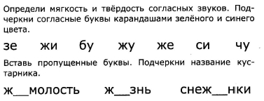
1.

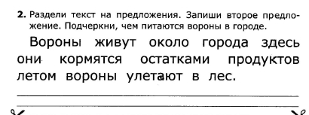

3.

4.

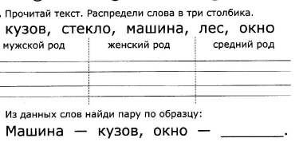
5

6.

Диктант

На опушке растут молодые ёлочки. Под ёлками в норке живет семья ёжиков.

3

ЗАНИМАТЕЛЬНЫЕ ЗАДАНИЯ.
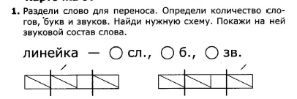
Й, й - Х ,х

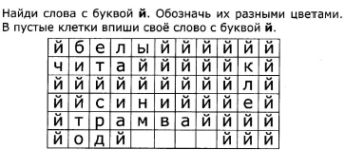
3.

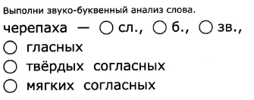
4.

5.

Диктант

3
Бабушка Ольги живет в деревне. У неё большое хозяйство: корова Зорька, коза Милка и поросенок Хрюшка. Оля помогает бабушке ухаживать за животными. Она хочет стать ветеринаром.

ЗАНИМАТЕЛЬНЫЕ ЗАДАНИЯ.
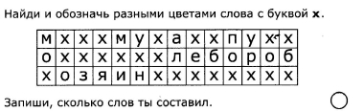
Х, х - Ц, ц
1.

3.

____________________________________________________
4.

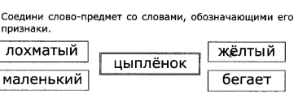
5.

6.

РАБОТА С ДЕФОРМИРОВАННЫМ ТЕКСТОМ
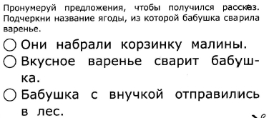

ЗАНИМАТЕЛЬНЫЕ ЗАДАНИЯ.
Ц, ц- Э, э - Щ, щ

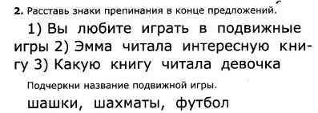

3.

4.

5.

6

РАБОТА С ДЕФОРМИРОВАННЫМ ТЕКСТОМ

ЗАНИМАТЕЛЬНЫЕ ЗАДАНИЯ.
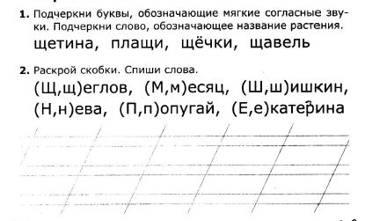

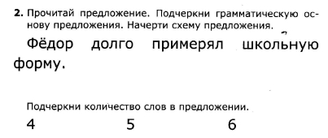

__________________________________________________________________
4.

5.

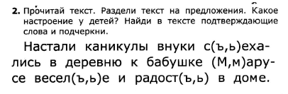
РАБОТА С ДЕФОРМИРОВАННЫМ ТЕКСТОМ

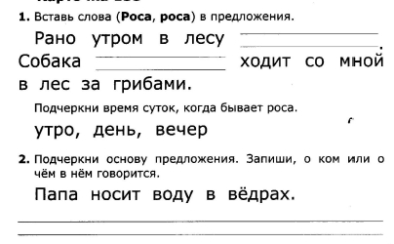
ЗАНИМАТЕЛЬНЫЕ ЗАДАНИЯ.

3.
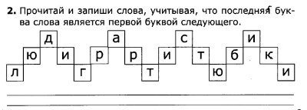
4.

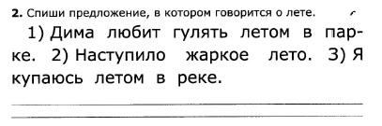
5.

6.

РАБОТА С ДЕФОРМИРОВАННЫМ ТЕКСТОМ
